Lineamientos para la Administración de Riesgos

INTRODUCCIÓN

La anticipación a los hechos que puedan afectar negativamente los objetivos de las entidades, por medio de acciones preventivas, es una práctica que la gestión pública viene fortaleciendo. Sin embargo, con esta anticipación que no siempre se logra tal y como se programa, las entidades también deben estar prestas a dar solución rápida cuando se materializan los hechos de afectación negativa o los riesgos.

La administración efectiva de los riesgos se adquiere por la experiencia y el desarrollo de habilidades, con medidas permanentes de control, como de los métodos y formas que se adapten a los cambios que se generan por la dinámica de las interrelaciones y los factores de riesgos de los ambientes cambiantes.

Es así como la Función Pública ha actualizado la metodología para la administración del riesgo y el diseño de controles en entidades públicas, la cual fue adoptada por la entidad. Con el fin de facilitar su implementación se elaboró esta guía de lineamientos que contiene directrices específicas sobre el conocimiento de la entidad, el contexto estratégico, la planeación institucional, los objetivos estratégicos, el Modelo de operación por procesos, y la identificación de áreas de factores de riesgos.

Esta guía es un referente de consulta de los funcionarios que se encuentran involucrados en la cadena del proceso y gestión de los riesgos de acuerdo con las responsabilidades de las líneas de defensa.

CONTENIDO
1. OBJETIVO 3
2. ALCANCE 3
3. DEFINICIONES 3
4. LINEAMIENTOS SOBRE LA METODOLOGÍA PARA LA ADMINISTRACIÓN DEL RIESGO 4
5. NORMATIVA 13
6. DOCUMENTOS DE REFERENCIA 13

OBJETIVO

Brindar información complementaria para la administración de los riesgos de tal manera que facilite la operación de los procesos, así como la misionalidad de la entidad

ALCANCE

La presente guía tiene como alcance la identificación de los riesgos de los procesos del Fondo de Bienestar de acuerdo con las responsabilidades de las líneas de defensa del modelo integrado de planeación y gestión.

DEFINICIONES

CICCI. Comité Institucional de Coordinación de Control Interno.

Lineamiento. Directrices específicas asociadas a un tema, proceso o método en particular.

Proceso. Es una secuencia ordenada de actividades interrelacionadas que agregan valor, tomando como enfoque y prioridad fundamental al ciudadano como el eje principal de la gestión (adaptado de la Carta Iberoamericana de la Calidad en el Manual Operativo MIPG Vr.5 - Departamento Administrativo de la Función Pública, DAFP).

Riesgo. Efecto que se causa sobre los objetivos de las entidades, debido a eventos potenciales.

Riesgo de Corrupción. Posibilidad de que, por acción u omisión, se use el poder para desviar la gestión de lo público hacia un beneficio privado.

Riesgo de Seguridad y Salud en el Trabajo. Combinación de la probabilidad de que ocurran eventos o exposiciones peligrosas relacionada con el trabajo y la severidad de la lesión y deterioro de la salud que puedan causar los eventos o exposiciones. (ISO 45001:2018)

Riesgo de Seguridad de la Información. Posibilidad de que una amenaza concreta pueda explotar una vulnerabilidad para causar una pérdida o daño en un activo de información. Suele considerarse como una combinación de la probabilidad de un evento y sus consecuencias. (ISO/IEC 27000).

Riesgo Operativo. Posibilidad de eventos potenciales relacionados con errores en las actividades que deben realizar en los procesos los servidores de la organización.

LINEAMIENTOS SOBRE LA METODOLOGÍA PARA LA ADMINISTRACIÓN DEL RIESGO

  - Institucionalidad

El modelo integrado de planeación y gestión (MIPG) define para su para su operación articulada la creación en todas las entidades del Comité Institucional de Gestión y Desempeño, regulado por el Decreto 1499 de 2017 y el Comité Institucional de Coordinación de Control Interno, reglamentado a través del artículo 13 de la Ley 87 de 1993 y el Decreto 648 de 2017.

No obstantes, considerando que la entidad no es sujeto obligatorio del modelo acorde con el Decreto 1499 de 2017, el Comité Institucional de Gestión y Desempeño se reemplaza por el Comité Integrado de Gestión de Calidad y MECI, en ese orden, la institucionalidad operativa para la gestión de los riesgos es la siguiente:

Ilustración 1. Operatividad institucional para la administración del riesgo

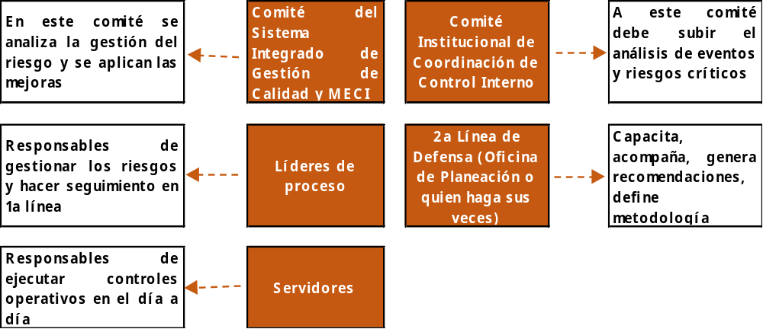

Fuente. Adaptado con base en ilustración de la Dirección de Gestión y Desempeño Institucional de Función Pública, 2020.

El Fondo de Bienestar Social de la Contraloría General de la República (FBSCGR) ha adoptado la metodología definida por el Departamento Administrativo de la Función Pública según la ilustración 2.

Ilustración 2. Metodología para la administración del riesgo

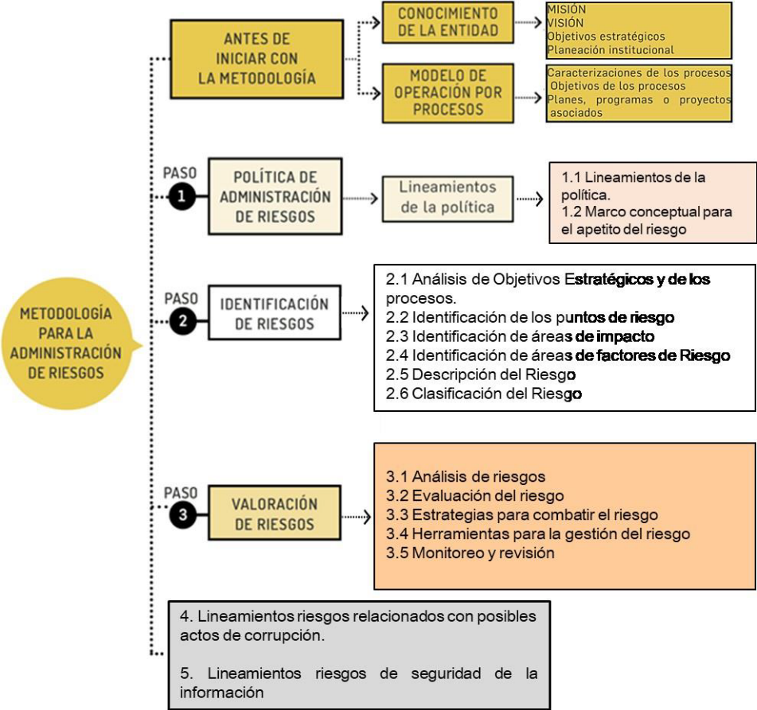

Para llevar a cabo la administración del riesgo en la entidad dicha metodología se complementa con los lineamientos que se describen en los siguientes ítems.

  - Conocimiento de la Entidad - Contexto Estratégico

De acuerdo con la Guía para la Gestión por Procesos en el Marco del Modelo Integrado de Planeación y Gestión (MIPG) de la Función Pública, cuando se habla de llevar a cabo un análisis del entorno se hace referencia a estudiar cuidadosamente cuáles pueden ser los elementos, variables o fuerzas que pueden afectar directa o indirectamente a la entidad.

El análisis del contexto general de la entidad nos permitirá conocer su nivel de complejidad. También es necesario conocer los procesos, la planeación institucional y otros elementos propios de la dinámica de su gestión para cumplir con sus fines y objetivos. Lo anterior, a su vez determinará el análisis de riesgos y la aplicación de la metodología en general.

El conocimiento del contexto externo e interno y los procesos es un insumo para la identificación de los riesgos y los controles que se implementen para evitar su materialización como prerrogativa en el manejo de los mismos.

En este proceso de conocimiento se deben analizar la misión, visión, objetivos estratégicos y planeación institucional, así como de los objetivos de los procesos estratégicos, misionales, de apoyo y seguimiento y evaluación del FBSCGR.

En el análisis de contexto externo se identifican las condiciones del entorno políticas, económicas, sociales, tecnológicas, ambientales, legales, etc., que puedan llegar afectar tanto los objetivos de los procesos como la dinámica de los aspectos asociados a la estructura organizacional, los recursos presupuestales, la gestión del talento humano, la imagen institucional, los servicios y productos.

4.3. Planeación Institucional - Objetivos Estratégicos

Plan Estratégico Institucional del cuatrienio 2019 – 2022 está integrado por cinco objetivos estratégicos: dos objetivos misionales, un objetivo con orientación al ingreso y desarrollo de los servidores públicos de la entidad, un objetivo para la optimización de la gestión organizacional, y un objetivo para el fortalecimiento de las comunicaciones.

Ilustración 3. Objetivos Estratégicos



A su vez, con el fin de garantizar el cumplimiento de los objetivos se establecieron las estrategias por cada uno de ellos.

Ilustración 4. Objetivos y Estrategias

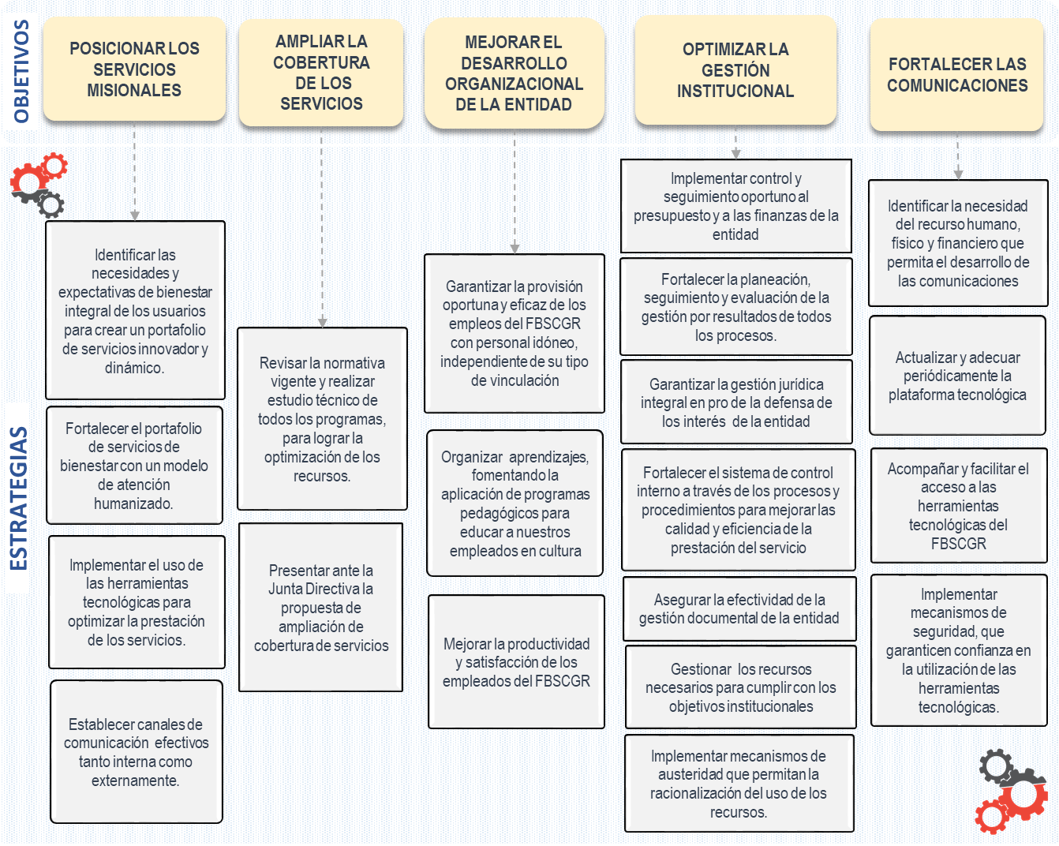

Para mayor información también se puede consultar el Plan Estratégico Institucional y los informes de seguimiento anuales del Plan de Acción que encontrarán en la página web institucional.

4.3. Modelo de Operación por Procesos

Para el desarrollo de las funciones asignadas en la Ley 106 de 1993, el FBSCGR cuenta con el mapa de procesos clasificados dentro de macroprocesos, como se describe:

Estratégicos. En ellos se fijan los objetivos, políticas y estrategias para el cumplimiento de la visión y misión de la entidad.

Misionales. Son los que contribuyen al logro de la misión, a la razón de ser del Fondo de Bienestar Social de la Contraloría General de la República.

Apoyo. Proporcionan el soporte y proveen los recursos necesarios para el cumplimiento de los objetivos del macroproceso de tipo misional.

Seguimiento y Evaluación. Están compuestos por procesos que mediante la evaluación y seguimiento permiten monitorear periódicamente el desempeño de los procesos y tomar decisiones objetivas.

En la siguiente ilustración se presenta el mapa de procesos según los macroprocesos.

Ilustración 5. Mapa de Proceso del Fondo de Bienestar de la CGR

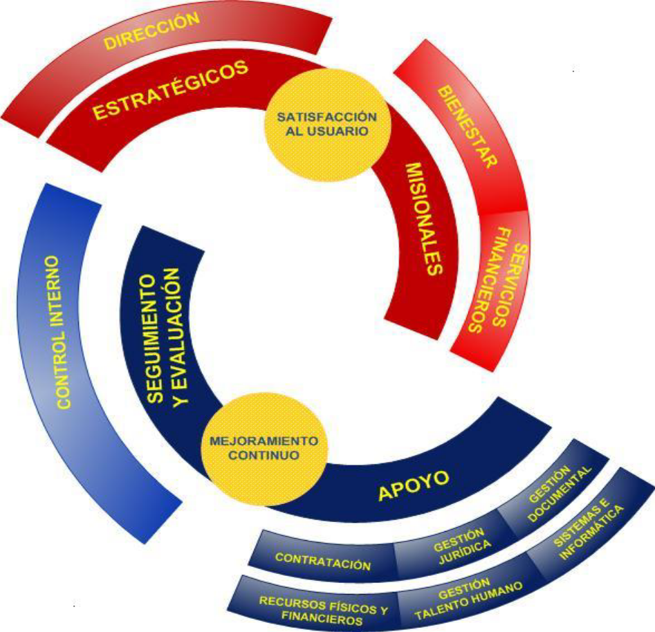

Los procesos de la entidad permiten, a través de su estructura operativa, mayor efectividad y fluidez de las actividades, creando valor para la satisfacción de las necesidades de los ciudadanos y grupos de valor.

PROCESO | OBJETIVO DEL PROCESO | ÁREAS QUE INTERVIENEN EN EL PROCESO
Dirección | Generar lineamientos estratégicos que orienten la actuación del Talento Humano del FBSCGR, tanto en sus áreas misionales como de apoyo, en el cumplimiento de las metas planteadas | Gerencia.  Grupo de Planeación.  Grupo de Atención al Usuario.
Bienestar | Prestar a los usuarios y funcionarios del FBSCGR y de la Contraloría General de la República (CGR), servicios integrales en recreación, cultura, deportes y asistencia social, educación y salud, buscando mejorar su calidad de vida. | Grupo de Recreación, Cultura y Deporte.  Grupo Gerencias Departamentales.  Grupo Programa Colegio.  Grupo Programa Centro de Salud.
Servicios Financieros | Desarrollar planes de crédito para vivienda, educación, vehículos, bienestar integral y calamidad, así como administrar las cesantías de los funcionarios de la Contraloría General de la República y de los Funcionarios  del Fondo de Bienestar Social de la Contraloría General de la República | Grupo de Crédito  Grupo Financiero- Área de Cesantías
Gestión Jurídica | Prestar asesoría jurídica a los demás procesos del SICME y dependencias del FBSCGR, en cuanto a consultas, derechos de petición y trámites contractuales. | Asesoría Jurídica  Grupo Asuntos Disciplinarios
Gestión Documental | Administrar adecuadamente la información en medio físico interna y externa del Fondo desde su planificación, manejo, almacenamiento y disposición final con el fin de facilitar su control, utilización y conservación. | Grupo Recursos Físicos y Financieros  Grupo de Planeación
Contratación | Adquirir los bienes y servicios necesarios para los diferentes procesos del Fondo de Bienestar Social de la Contraloría General de la República de acuerdo a los procedimientos establecidos en la normatividad vigente en la materia. | Dirección Administrativa y Financiera – Área de Contratación
Talento Humano | Gestionar que el Talento Humano del Fondo sea competente con base al perfil requerido por la institución determinando las competencias necesaria para el desarrollo de actividades. | Grupo de Talento Humano
Recursos Físicos y Financieros | Administrar y Proveer al Fondo de Bienestar Social de la Contraloría General de la República de Recursos Físicos y Financieros para la adecuada ejecución del objeto social para el cual fue creado. | Grupo Financiero
Sistema e Informática | Prestar soporte técnico a la infraestructura tecnológica del Fondo de Bienestar Social de la Contraloría General de la República. | Grupo de Sistemas
Control Interno | Desarrollar la capacidad institucional para hacer valoraciones en forma permanente, a la eficiencia, eficacia y efectividad de los procesos, al nivel de ejecución de los planes y programas, a los resultados de la gestión, detectar desviaciones, establecer tendencias y generar recomendaciones y correctivos para el mejoramiento | Asesoría de Control Interno  Grupo de Control Interno

4.4. Identificación de áreas de factores de riesgo.

Las áreas de factores de riesgo se definen como las fuentes generadoras de riesgos. En la siguiente matriz, adecuada a la nueva metodología de la Función Pública (Guía para la administración del riesgo y el diseño de controles en entidades públicas, versión 5) se relacionan, a modo de ejemplo, los factores de riesgo.

Identificación de Áreas de Factores de Riesgos
ÁREAS DE FACTORES DE RIESGO | DEFINICIÓN | FACTOR | DESCRIPCIÓN
Evento Externo | Situaciones externas que afectan la entidad. | Económicos y Financieros | Asignación de recursos Ministerio de Hacienda
Evento Externo | Situaciones externas que afectan la entidad. | Políticos | Cambios de gobierno  Legislación  Políticas públicas  Regulación
Evento Externo | Situaciones externas que afectan la entidad. | Sociales y Culturales | Edad grupos de valor, responsabilidad social.
Evento Externo | Situaciones externas que afectan la entidad. | Descomposición social | Suplantación de identidad  Asalto a la oficina  Atentados  Vandalismo  Orden público
Evento Externo | Situaciones externas que afectan la entidad. | Legales y Reglamentarios | Normativa externa que afecte la gestión de la entidad.
Infraestructura | Eventos relacionados con la infraestructura física de la entidad. | Ambientales | Derrumbes  Incendios  Inundaciones  Daños a activos fijos  Residuos peligrosos  Catástrofes naturales  Desarrollo sostenible.
Talento Humano | Se analiza posible dolo e intención frente a la corrupción.  Incluye seguridad y salud en el trabajo | Seguridad y salud en el trabajo (SST) | Condiciones inadecuadas en puestos de trabajo  Accidentes de trabajo  Enfermedades laborales.  Prácticas físicas inadecuadas
Talento Humano |  | Presiones internas o externas- deriven posibles actos de corrupción | Hurto activos  Posibles comportamientos no éticos de los empleados  Fraude interno (corrupción, soborno)
Talento Humano |  | Carácter Fiscal | Conducta dolosa o culposa de quienes realizan gestión fiscal en el uso inadecuado de los recursos públicos.  Apropiación de los recursos y elementos de la entidad para provecho propio o de terceros
Talento Humano |  | Flujo y disponibilidad de la comunicación interna y externa | C. Externos.  Canales y medios utilizados para estar en contacto con los usuarios o ciudadanos, grupos de valor.  C. Internos.  Canales y medios utilizados, su efectividad, flujo de la información necesaria y con calidad al interior de la entidad.
Tecnología | Eventos relacionados con la infraestructura tecnológica de la entidad. | Tecnología | Daño de equipos  Caída de aplicaciones  Caída de redes  Errores en programas  Fragilidad de la integridad, disponibilidad y seguridad de los sistemas de información.  Desactualización en el desarrollo, producción, mantenimiento de los sistemas de información.
Procesos | Eventos relacionados con errores en las actividades que deben realizar los servidores de la organización | Estratégico | Direccionamiento estratégico inadecuado.  Liderazgo ecléctico  Trabajo no colaborativo  Poca experticia en gerencia o manejo de lo público.  Baja o inadecuada competencia del personal  Exceso o deficiencia en las cargas laborales.
Procesos |  | Generalidades de los Procesos | Procedimientos sin documentar o actualizar.  Errores de grabación, Errores de autorización  Errores en cálculos para pagos internos y externos  Falta de capacitación temas relacionados con el personal.  Desconocimiento de políticas públicas  Información relevante dispersa.  Falta de definición clara del grado de autoridad y responsabilidad de los funcionarios frente al proceso.  Interacción limitada de procesos, servicios productos, usuarios o clientes.
Procesos |  | Atención al Ciudadano | Incumplimiento en los términos legales de respuesta de PQRDs.  Respuestas inadecuadas (no de fondo) a las PQRDs.  Interacción limitada de procesos, servicios productos, usuarios o clientes.
Procesos |  | Económicos y Financieros | Inejecución del Presupuesto.  Subutilización de capacidad instalada colegio.  Poca disponibilidad de capital y liquidez.  Competencia del mercado.  Disminución de ingresos financieros.  Pérdidas financieras recurrentes.

Como se ha mencionado, en la identificación de los riesgos es importante tener en cuenta el conocimiento de situaciones que puedan impedir el cumplimiento de los objetivos estratégicos, de los procesos, el cumplimiento de requisitos legales, la adecuada prestación de los servicios y la satisfacción de los usuarios, para ello se debe consultar lo siguiente:

- Los informes de los resultados de las auditorías internas de la oficina de Control Interno o quien haga sus veces.
- Los resultados de las auditorías externas realizadas por entes de control.
- Los Informes de evaluación de las actividades de rendición de cuentas
- Los resultados del análisis de las autoevaluaciones de los planes.
- Los resultados del monitoreo de la gestión de riesgos en periodos anteriores
- Los estados contables y financieros de la entidad.
- Las mediciones de la satisfacción de los usuarios.
- Los informes de la peticiones, quejas, recursos, denuncias y sugerencias.

NORMATIVA

Ley 87 de 1993. “Por la cual se establecen normas para el ejercicio del control interno en las entidades y organismos del estado y se dictan otras disposiciones, artículo 2 literal a) Proteger los recursos de la organización buscando su adecuada administración ante posibles riesgos que los afecten”

Ley 489 de 1998 “Por la cual se dictan normas sobre la organización y funcionamiento de las entidades del orden nacional, se expiden las disposiciones, principios y reglas generales para el ejercicio de las atribuciones previstas en los numerales 15 y 16 del artículo 189 de la Constitución Política y se dictan otras disposiciones”.

Decreto 1083 de 2015. “Por medio del cual se expide el Decreto Único Reglamentario del Sector de Función Pública”.

Decreto 1499 de 2017 “Por medio del cual se modifica el Decreto 1083 de 2015, decreto Único Reglamentario del Sector Función Pública, en lo relacionado con el sistema de gestión establecido en el artículo 133 de la Ley 1753 de 2015”.

DOCUMENTOS DE REFERENCIA

- Guía para la Administración de Riesgos del Departamento Administrativo de la Función Pública, versión 5, diciembre de 2020.

- Manual Operativo del Modelo Integrado de Planeación y Gestión.

- Guía para la Gestión por Procesos en el Marco del Modelo Integrado de Planeación y Gestión (MIPG) Versión 1).

